PROJETO LUNA

Especificação de Casos de Uso

# Histórico de Revisões

|  |  |  |  |
| --- | --- | --- | --- |
| **Data** | **Versão** | **Descrição** | **Autor** |
| 11/05/2017 | v0.1.0 | Adiciona template | Felipe Pontes |
| 11/05/2017 | v0.2.0 | Adiciona especificações | Yuri Sales, Dayanne Morato, Dielly Viana, Felipe Pontes |

# Diagrama de Casos de Uso

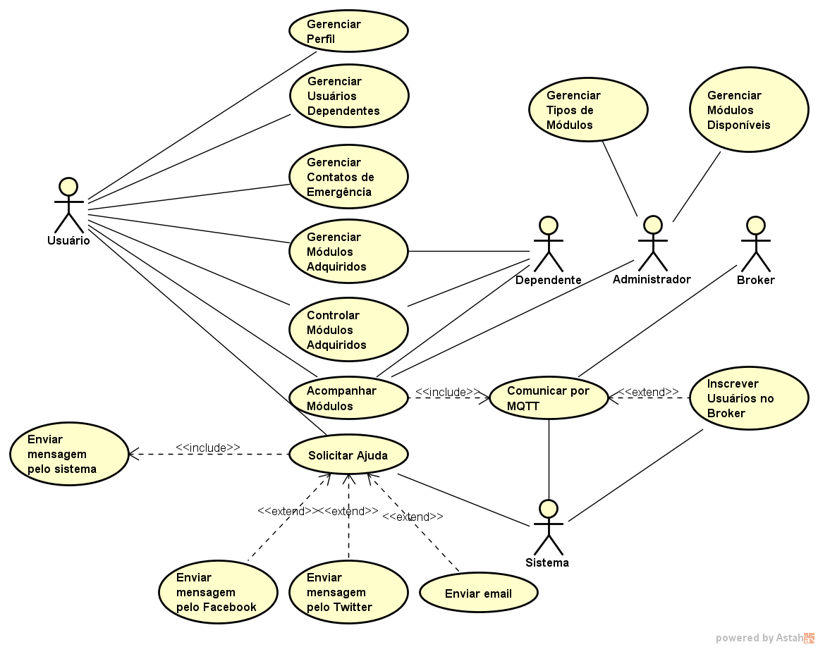

# Gerenciar Perfil

## Resumo

O usuário pode editar suas informações pessoais e salvando-as no sistema.

## Atores

* Usuário

## Pós-condições

* As informações são atualizadas e propagadas para as sessões ativas.

## Fluxos de Evento

### Fluxo Básico

1. O ator Usuário abre a página do perfil.
2. O ator Usuário realiza as modificações.
3. O ator Usuário salva as modificações.

### Fluxos Alternativos

#### 1a: O ator não está cadastrado

1. O ator Usuário realiza o cadastro das credenciais, antes de avançar.

# Gerenciar Usuários Dependentes

## Resumo

O usuário visualiza, adiciona ou remove usuários dependentes enviando uma solicitação de vínculo.

## Atores

* Usuário
* Sistema

## Precondições

* O ator Usuário deve estar autenticado.

## Pós-condições

* O ator Sistema deve cadastrar o Usuário Dependente e notificá-lo.

## Fluxos de Evento

1. O ator Usuário acessa a seção de Usuários Dependentes.
2. O ator Usuário decide adicionar, editar ou excluir.
3. O ator Usuário acessa o formulário de Usuário Dependente.
4. O ator Usuário realiza as modificações.
5. O ator Usuário salva as modificações.

# Gerenciar Contatos de Emergência

## Resumo

O usuário visualiza, adiciona ou remove contatos de emergência que podem ser alertados automaticamente via email, mensagem no Facebook ou Twitter.

## Atores

* Usuário
* Sistema

## Precondições

* O ator Usuário deve estar autenticado no sistema.

## Pós-condições

* O ator Sistema deve notificar os Contatos de Emergência se houve modificações.

## Fluxos de Evento

### Fluxo Básico

1. O ator Usuário acessa a seção de Contatos de Emergência.
2. O ator Usuário decide adicionar, editar ou excluir.
3. O ator Usuário acessa o formulário de Contato de Emergência.
4. O ator Usuário realiza as modificações.
5. O ator Usuário salva as modificações.

# Gerenciar Módulos Adquiridos

## Resumo

O usuário ou dependente cadastra, altera ou remove seus módulos adquiridos.

## Atores

* Usuário
* Dependente
* Sistema

## Precondições

* O ator Usuário ou Dependente deve estar autenticado no sistema.

## Pós-condições

* O ator Sistema deve validar, ativar e vincular o módulo ao Usuário.

## Fluxos de Evento

### Fluxo Básico

1. O ator Usuário ou Dependente acessa a seção de Módulos.
2. O ator Usuário ou Dependente decide adicionar, editar ou excluir.
3. O ator Usuário ou Dependente acessa o formulário de Módulo.
4. O ator Usuário ou Dependente realiza as modificações.

O ator Usuário ou Dependente salva as modificações.

# Controlar Módulos Adquiridos

## Resumo

O usuário ou dependente pode controlar o estado dos módulos.

## Atores

* Usuário
* Dependente
* Sistema
* Broker

## Precondições

* O ator Usuário ou Dependente deve estar autenticado no sistema.

## Pós-condições

* O ator Broker deve retornar o estado do módulo, se houver modificações.

## Fluxos de Evento

### Fluxo Básico

1. O ator Usuário ou Dependente acessa a seção de Módulos.
2. O ator Usuário ou Dependente decide realizar alguma alteração de estado em algum módulo.
3. O ator Sistema envia a modificação para o ator Broker.
4. O ator Broker envia a modificação para o módulo.

# Acompanhar Módulos Adquiridos

## Resumo

O usuário ou dependente visualiza através de um painel o estado dos módulos.

## Atores

* Usuário
* Dependente
* Broker
* Sistema

## Precondições

* O ator Usuário ou Dependente deve estar autenticado no sistema.

## Fluxos de Evento

### Fluxo Básico

1. O ator Usuário ou Dependente acessa a seção de Módulos.
2. O ator Broker envia os últimos estados dos módulos.
3. O ator Sistema apresenta os últimos estados dos módulos.

## Pontos de Inclusão

### Comunicar por MQTT

O ator Sistema deve realizar a conexão com o ator Broker por MQTT e, em seguida, **Inscrever Usuários** nos tópicos relacionados aos módulos do mesmo.

# Solicitar Ajuda

## Resumo

Em caso de emergência, o usuário envia uma mensagem para os contatos de emergência cadastrados, assim, solicitando ajuda.

## Atores

* Usuário
* Sistema

## Precondições

* O ator Usuário deve estar autenticado do sistema.
* O ator Usuário deve ter Contatos de Emergência ou Usuários Dependentes cadastrados no sistema.

## Pós-condições

* Os Contatos de Emergência e/ou Usuários Dependentes devem receber a mensagem pelos meios disponíveis.

## Fluxos de Evento

### Fluxo Básico

1. O ator Usuário aciona a ação Solicitar Ajuda.
2. O ator Sistema pergunta a mensagem a ser enviada.
3. O ator Usuário preenche a mensagem e confirma a operação.
4. O ator Sistema envia a mensagem para os Contatos de Emergência e/ou Usuários Dependentes pelos meios disponíveis.

### Fluxos Alternativos

#### 3a: Usuário não respondeu por x segundos

1. O ator Sistema continua a operação com uma mensagem padrão.

## Pontos de Extensão

### Enviar mensagem pelo Facebook

O ator Sistema envia a mensagem para os Contatos de Emergência e Usuários Dependentes com Facebook cadastrado.

### Enviar mensagem pelo Twitter

O ator Sistema envia a mensagem para os Contatos de Emergência e Usuários Dependentes com Twitter cadastrado.

### Enviar email

O ator Sistema transforma a mensagem em email e envia para os Contatos de Emergência e Usuários Dependentes.

## Pontes de Inclusão

### Enviar mensagem pelo sistema

O ator Sistema propaga a mensagem para os Usuários Dependentes.

# Gerenciar Tipos de Módulos

## Resumo

O administrador visualiza, edita, adiciona ou exclui tipos de módulos no sistema.

## Atores

* Administrador

## Precondições

* O ator Administrador deve estar autenticado no sistema.

## Fluxos de Evento

### Fluxo Básico

1. O ator Administrador acessa a seção de Tipos de Módulos.
2. O ator Administrador decide adicionar, editar ou excluir.
3. O ator Administrador acessa o formulário de Tipo de Módulo.
4. O ator Administrador realiza as modificações.
5. O ator Administrador salva as modificações.

# Gerenciar Módulos Disponíveis

## Resumo

O administrador gerencia os módulos disponíveis para serem adquiridos pelos usuários.

## Atores

* Administrador

## Precondições

* O ator Administrador deve estar autenticado no sistema.

## Pós-condições

* Quando adicionado, o módulo deve ficar disponível para outros atores (Usuário e Dependente) realizarem a ativação.

## Fluxos de Evento

### Fluxo Básico

1. O ator Administrador acessa a seção de Módulos Disponíveis.
2. O ator Administrador decide adicionar, editar ou excluir.
3. O ator Administrador acessa o formulário de Módulo Disponível.
4. O ator Administrador realiza as modificações.
5. O ator Administrador salva as modificações.